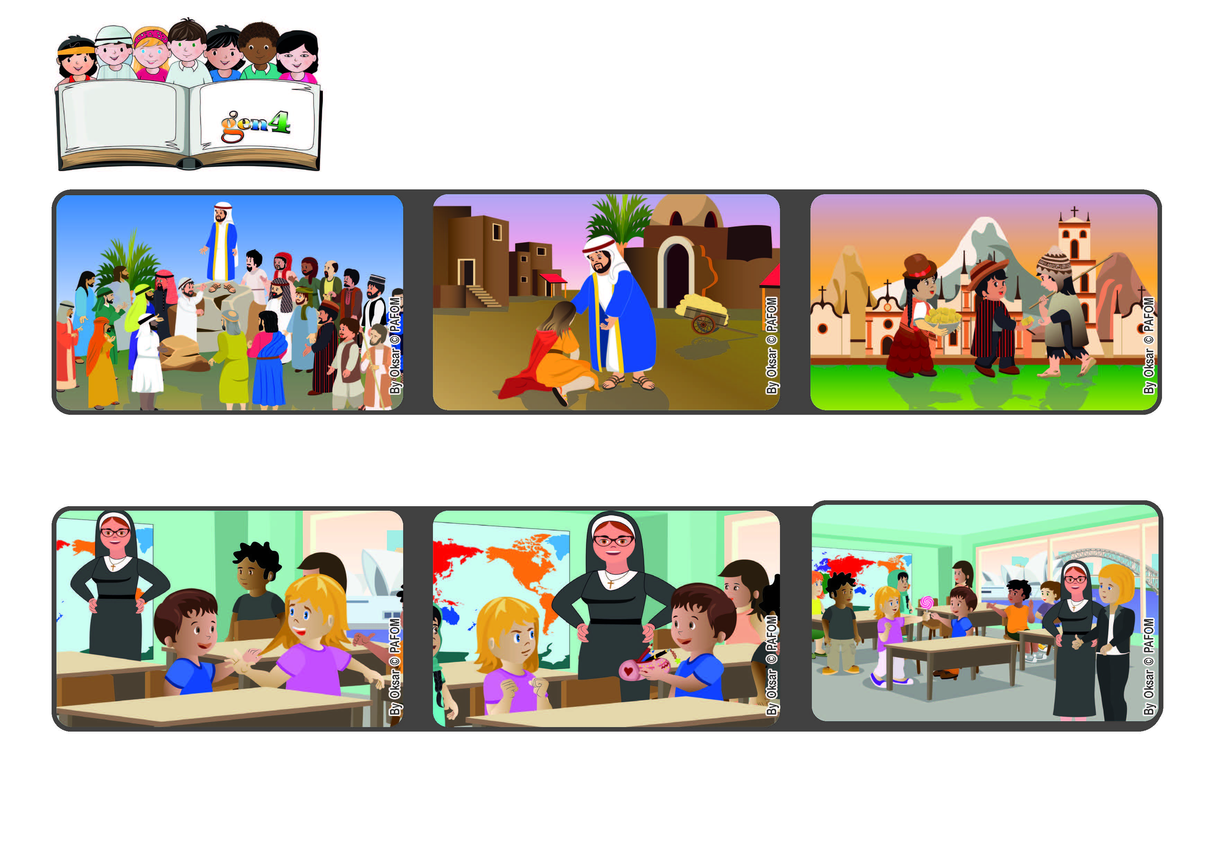

**Novembro 2022**

**Palavra de vida**

**“Bem-aventurados os misericordiosos,**

**pois eles alcançarão misericórdia” (Mt 5,7).**

**Olhemos todos com amor**

**Em outro momento, a professora de Jazmin, uma freira, disse à sua mãe: “A senhora tem em casa um anjinho. Jazmin me ajuda muitas vezes a recomeçar a amar, ela tem muita paciência com Lorenzo!”.**

**Uma vez, ele roubou o meu estojo! E eu, lutei muito contra mim mesma. Estava com raiva dele, mas depois me lembrei de que Jesus pediu para amarmos também os inimigos e o perdoei.**

**Jazmin, da Austrália, nos conta: Na escola, todo dia faço uma experiência sobre o perdão. De fato, sento-me numa cadeira junto com Lorenzo, e ele sempre me provoca.**

**Com as Suas recomendações, em particular, a de sermos misericordiosos, Jesus nos ajuda a amar a Deus e a todas as pessoas de modo concreto e desinteressado.**

**Depois de ter escolhido os 12 apóstolos, Jesus desceu da montanha e parou onde estavam reunidas muitas pessoas, vindas de diversas cidades para escutá-lo.**

**Jesus, então, explicou que não podemos amar a Deus se não amamos ao próximo. Devemos nos comportar bem com todos, também com os nossos inimigos. E, para ajudar-nos, dá alguns conselhos.**

**”© PAFOM, Desenhos e textos elaborados pelo Centro Gen4”**

**Os gen4 são as crianças do Movimento dos Focolares, fundado por Chiara Lubich.**